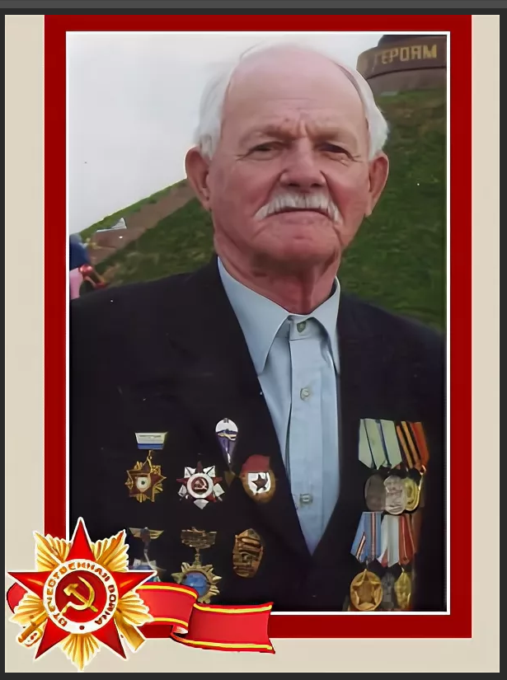 АВТОБИОГРАФИЯ

Водеников Владимир Михайлович, родился 25 февраля 1925 года в г. Усолье Пермской обла- сти. Когда было три года семья переехала в г. Березники.
Отец – Водеников Михаил Григорьевич
Мать – Воденикова Прасковья Маркеловна
В семье было восемь детей. Трое в младенческом возрасте умерли. В десять лет остался сиротой, после тяжелой болезни умерла мать.
В 1932 году пошёл в школу и закончил её в 1941 году.
В сентябре 1941 года по направлению военкомата направили на учебу в училище № 5 г. Березники по специальности «электрик». Окончил училище 01 сентября 1942 г. и был направлен на работу на завод № 105 в г. Закамск.
14 марта 1943 г. призвали в армию и направили на учебу в военное училище г. Березняки, но не пошел медкомиссию и был направлен в учебную школу 29-го запасного стрелкового полка в г.Кунгур. 30 августа 1943 г. выдали обмундирование, паек и отправили на фронт. Прибыли в г.Харьков станция Дергачи там высадили и направили в распоряжение 1-ой Гвардейской воздушно-десантной дивизии 2-го Украинского фронта в роту связи и направили на фронт до р. Днепр шли без боёв, немцы отступали. Первый бой 15 сентября 1943 г. возле поселка Мичурин-Рог. Всю войну был связистом. Прошёл всю Европу и закончил войну в Австрии. Потом был переведен в Закарпатье г. Ужгород. Демобилизован в марте 1948 года.
Вернулся в г. Березники и устроился электриком на содовый завод.
В 1951 году женился. Жена – Зоя Александровна.
В 1966 году семья переехала жить в город Новочебоксарск. Устроился на работу в Чебоксарское производственное объединение «Химпром» где и проработал до 1990 года. Работал на 1-ом производстве в цехе электролиза, в цехе № 5. Работал машинистом электролиза, машинистом компрессорной установки, старшим аппаратчиком.
Награжден:
Двумя медалями «За отвагу», медалью «Победой над Германией», «Ветеран труда», также ведом- ственными и юбилейными наградами.
С женой воспитали троих детей, имеют 5 внуков и 8 правнуков.

